Ngày soạn: 2/10/2020
Ngày dạy: 5/10/2020
Môn: Tiếng việt
Tiết: 37,38

ng ngh
Bài 22.
(2 tiết)
- MỤC TIÊU
- Nhận biết âm và chữ ng, ngh; đánh vần đúng, đọc đúng tiếng có ng, ngh.
- Nhìn hình, phát âm và tự phát hiện tiếng có ng, ngh.
- Nắm được quy tắc chính tả: ngh + e, ê, i / ng + a, o, ô, ơ,...
- Đọc đúng, hiểu bài Tập đọc Bi nghỉ hè.
- Viết đúng trên bảng con các chữ ng, ngh, tiếng ngà, nghé.
- ĐỒ DÙNG DẠY HỌC:
4 thẻ từ để 1 HS làm BT 4 trước lớp.
- CÁC HOẠT ĐỘNG DẠY VÀ HỌC
Hoạt động của giáo viên | Hoạt động của học sinh
Tiết 1
- Khởi động (3 phút)  Ổn định  GV cho HS đọc lại bài Bi ở nhà (bài 21).  Giới thiệu bài: âm ngờ và các chữ ng, ngh.  - GV (chỉ chữ ng): Đây là chữ ng (tạm gọi là ngờ đơn) ghi âm ngờ. GV nói: ngờ.  GV (chỉ chừ ngh): Chữ ngh (ngờ kép) cũng ghi âm ngờ. GV: ngờ | Hát tập thể  -Hs đọc  HS (cá nhân, cả lớp): ngờ.  HS: ngờ.
- Các hoạt động chủ yếu (30 phút)
Hoạt động 1: Chia sẻ và khám phá (BT 1: Làm quen)
1.1.Âm và chữ ng  GV đưa lên bảng hình ảnh  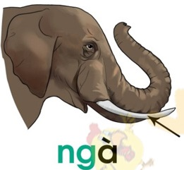  - GV chỉ vào hình: Đây là bộ phận gì của con voi?  - GV chỉ tiếng ngà  - GV yc HS phân tích tiếng ngà  - Cho HS đọc trơn và đánh vần : ngà  1.2.Âm và chữ ngh:  Làm tương tự với tiếng nghé 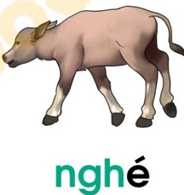 | -HS nói: ngà voi.  -Tiếng ngà có âm ngờ. / Phân tích: ngờ, a, dấu huyền = ngà.  - Đánh vần và đọc trơn: ngờ - a - nga - huyền - ngà / ngà.  Đánh vần và đọc trơn: ngờ - e - nghe - sắc - nghé / nghé.
- GV chỉ vào hình: Đây là con vật gì ?  - GV giải thích: nghé là con trâu con  - GV chỉ tiếng nghé  - GV yc HS phân tích tiếng nghé  - Cho HS đọc trơn và đánh vần : nghé  *Củng cố:  - Các em vừa học hai chữ mới là chữ gì?  - Các em vừa học 2 tiếng mới là tiếng gì?  Hoạt động 2: Luyện tập | - Con nghé  - Âm ng đứng trước, âm e đứng sau, dấu sắc trên đầu âm e.  -HS đọc trơn và đánh vần  - HS trả lời
- Mở rộng vốn từ (BT 2: Tiếng nào có chữ ng? Tiếng nào có chữ ngh?)  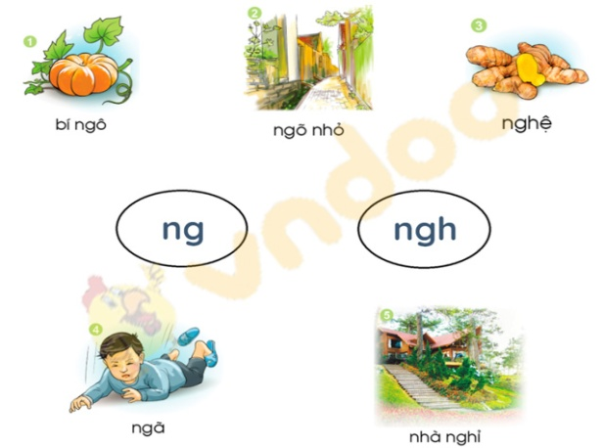  GV chỉ từng từ (in đậm)  * GV chỉ âm, từ khoá vừa học, cả lớp đánh vần và đọc trơn: ngờ -a- nga - huyền - ngà/ngà; ngờ - e - nghe - sắc - nghé /nghé. HS gắn lên bảng cài: ng, ngh.  - Cho HS tìm các tiếng có âm ng, ngh trong bài  -GV cho HS nói 3-4 tiếng ngoài bài có âm ng, ngh  2.2.Quy tắc chính tả (BT 3: Ghi nhớ)  - GV giới thiệu bảng quy tắc chính tả ng / ngh; hỏi: Khi nào âm ngờ được viết là ngờ  kép? (Khi đứng trước e, ê, i, âm ngờ được viết là ngh - ngờ kép). Khi nào âm ngờ được viết là ngờ đơn? (Khi đứng trước các âm khác o, ô, ơ,... âm ngờ được viết là ng - ngờ đơn).  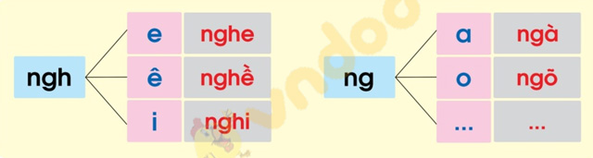  2.3.Tập đọc (BT 4)  GV giới thiệu bài Bi nghỉ hè: Bi nghỉ hè  Nghỉ hè, Bi ở nhà bà.  Nhà bà có gà, có nghé. Ổ gà be bé. Gà có ngô. Nhà nghé nho nhỏ. Nghé có cỏ, có mía.  - GV chiếu lên bảng hình ảnh trong bài tập đọc.  - GV đọc mẫu. | - HS xem hình  HS đọc từng từ ngữ: bí ngô, ngõ nhỏ, nghệ,...  - HS đọc thầm, tự phát hiện tiếng có âm ng, âm ngh (làm bài trong VBT).  - HS báo cáo kết quả.  - cả lớp: Tiếng (bí) ngô có ng (đơn)... Tiếng nghệ có ngh (kép),...  - HS nói 3-4 tiếng ngoài bài có âm ng (ngó, ngủ, ngồi, ngơ ngác, ngóng,...); có âm ngh (nghe, nghề, nghi, nghĩ,...).  - Cả lớp nhìn sơ đồ 1, đánh vần: ngờ - e - nghe,...  - Cả lớp nhìn sơ đồ 2, đánh vần: ngờ - a - nga - huyền - ngà,...  - Cả lớp nhắc lại quy tắc chính tả: ngh + e, ê, i / ng + a, o, ô, ơ,...  - Lắng nghe
Tiết 2 (30 phút)

- Luyện đọc từ ngữ:  - GV nêu một số từ ngữ cần luyện đọc  - Cho HS luyện đọc từ; nghỉ hè, nhà bà, nghé, ổ gà, ngô, nho nhỏ, mía.  - Luyện đọc câu  - GV: Bài đọc có 6 câu (GV đánh số TT từng câu).  - GV chỉ từng câu.  - Thi đọc đoạn, bài. (Chia bài làm 2 đoạn: mỗi đoạn 3 câu). Quy trình đã hướng dẫn.  g) Tìm hiểu bài đọc  - GV gắn lên bảng lớp 4 thẻ từ; chỉ từng cụm từ cho cả lớp đọc.  - GV ghép các vế câu trên bảng lớp. /  GV hỏi thêm:  - Ổ gà ở nhà bà được tả thế nào?  - Nhà nghé được tả thế nào?  - Nghé được ăn gì?  2.4.Tập viết (bảng con - BT 5)  a. Chuẩn bị.  - Yêu cầu HS lấy bảng con. GV hướng dẫn học sinh cách lấy bảng, cách đặt bảng con lên bàn, cách cầm phấn khoảng cách mắt đến bảng (25-30cm), cách giơ bảng, lau bảng nhẹ nhàng bằng khăn ẩm để tránh bụi.  b. Làm mẫu.  - GV giới thiệu mẫu chữ viết thường ng, ngh cỡ vừa.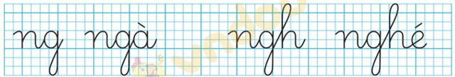  GV vừa viết từng chữ mẫu trên bảng lớp vừa hướng dẫn  - Chữ ng: ghép từ hai chữ n và g. Viết n trước, g sau.  - Chữ ngh: ghép từ 3 chữ n, g và h. Viết lần lượt: n, g, h.  - Tiếng ngà: viết ng trước, a sau, dấu huyền đặt trên a. Chú ý nối nét ng và a.  - Tiếng nghé: viết ngh trước, e sau, dấu sắc đặt trên e. Chú ý nối nét ngh và e.  c. Thực hành viết  Cho HS viết trên khoảng không  - Cho HS viết bảng con  - GV nhận xét | - HS quan sát lắng nghe  -Hs luyện đọc từ: nghỉ hè, nhà bà, nghé, ổ gà, ngô, nho nhỏ, mía.  - HS quan sát đánh số câu  -Cả lớp đọc thầm, rồi đọc thành tiếng (1 HS, cả lớp).  - Đọc tiếp nối từng câu (cá nhân, từng cặp).  - HS thi đọc đoạn văn.  - HS nối ghép các từ ngữ trong VBT.  1 HS nói kết quả.  - Cả lớp đọc: a - 2) Nghỉ hè, Bi ở nhà bà. b - 1) Nhà bà có gà, có nghé.  HS trả lời câu hỏi  -Ổ gà be bé  -Nhà nghé nho nhỏ  -Nghé được ăn cỏ, ăn mía  - lấy bảng con chuẩn bị  - Quan sát  - HS viết chữ ng, ngh và tiếng ngà, nghé lên khoảng không trước mặt bằng ngón tay trỏ.  - HS giơ bảng theo hiệu lệnh.  - 3-4 HS giới thiệu bài trước lớp  - HS khác nhận xét
- Hoạt động nối tiếp ( 2 phút)  - Về nhà làm lại bài tập  - GV khuyến khích HS tập viết chữ ng, ngh trên bảng con.  - xem trước bài tiếp theo  GV nhận xét, đánh giá tiết học, khen ngợi, biểu dương HS. | - Lắng nghe

Ngày soạn: 3/10/2020
Ngày dạy: 6/10/2020
Môn: Tiếng việt
Tiết: 39,40
Bài 23 p ph
(2 tiết)
- MỤC TIÊU
- Nhận biết âm và chữ cái p, ph; đánh vần đúng, đọc đúng tiếng có p, ph.
- Nhìn chữ, tìm đúng tiếng có âm p, âm ph.
- Đọc đúng, hiểu bài Tập đọc Nhà dì.
- Biết viết đúng trên bảng con các chữ p, ph; các tiếng pi a nô, phố (cổ).
- ĐỒ DÙNG DẠY HỌC:
4 thẻ từ để 1 HS làm BT đọc hiểu trước lớp.
- CÁC HOẠT ĐỘNG DẠY VÀ HỌC
Hoạt động của giáo viên | Hoạt động của học sinh
Tiết 1
- Khởi động (3 phút)  GV cho HS các tổ thi đọc bài Bi nghỉ hè |  | - HS đọc bài Bi nghỉ hè (bài 22)
-Giới thiệu bài: âm và chữ cái p, ph.  - GV chỉ chữ p, phát âm: p (pờ). / Làm tương tự với ph (phờ).  GV giới thiệu chữ P in hoa  - Các hoạt động chủ yếu (30 phút) |  | HS nói: pờ.
Hoạt động 1: Chia sẻ và khám phá (BT 1: Làm quen)
- Âm p và chữ p  GV chỉ hình cây đàn pi a nô, hỏi: Đây là đàn gì? (Đàn pi a nô)  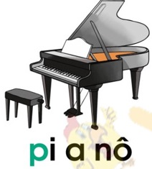  - GV chỉ từ pi a nô,  -Trong từ pi a nô, tiếng nào có âm p? -Phân tích tiếng pi.  - Cho HS (cá nhân, tổ, lớp) đánh vần và đọc tiếng, đọc từ: pờ - i - pi / pi / pi a nô.  - Âm ph và chừ ph:  GV chỉ hình hỏi: Đây là đàn gì?  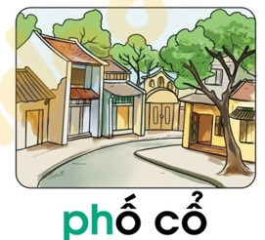  - GV chỉ từ phố cổ và giải thích: Phố cổ là phố có nhiều nhà cổ, xây từ thời xưa.  -Trong từ phố cổ, tiếng phố có âm ph  GV nêu cấu tạo âm ph : Gồm âm p và âm h tạo thành  - Cho HS phân tích tiếng phố?  - Cho HS đánh vần đọc trơn  * Củng cố:  - Các em vừa học hai chữ mới là chữ gì?  - Các em vừa học 2 tiếng mới là tiếng gì?  - HD HS gắn bảng cài |  | - HS nhận biết: p, i, a, n, ô. HS (cá nhân, cả lớp): pi a nô.  -Tiếng pi  - âm p đứng trước, âm i đứng sau  - HS (cá nhân, tổ, lớp) đánh vần và đọc tiếng, đọc từ: pờ - i - pi / pi / pi a nô.  HS nói: phố cổ.  - Phân tích tiêng phố: gồm âm ph đứng trước âm ô đứng sau, dấu sắc trên đầu âm ô  Đánh vân và đọc tiêng: phờ - ô - phô - sắc - phố / phố.  , cả lớp đánh vần, đọc tron: pờ-i-pi/a/nờ- ô - nô / pi a nô; phờ - ô - phô - sắc - phố / cờ - ô - cô - hỏi - cổ / phố cổ.  HS gắn lên bảng cài: p, ph.
Hoạt động 2: Luyện tập
2.1.Mở rộng vốn từ (BT 2: Tiếng nào có âm p? Tiếng nào có âm ph?)  -. GV chỉ từng từ.  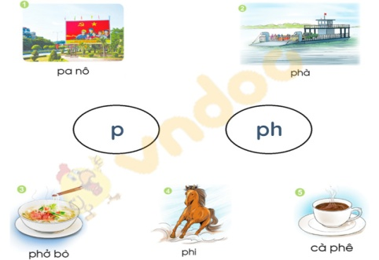  * GV chỉ các âm, từ khoá vừa học cho HS đọc  - Cho HS nêu tiếng ngoài bài có âm ph  -.GV: Chữ và âm p rất ít gặp, chỉ xuất hiện trong một số từ như: pí po, pin.  2.2. Tập đọc (BT 4)  GV chỉ hình, giới thiệu bài đọc: Nhà dì  Nhà dì Nga có pi a nô.  Cả nhà Bi đi phố, ghé nhà dì, nghe pi a nô.  Dì Nga pha cà phê. Bố mẹ có cà phê, Bi có phở. Bé Li có na.  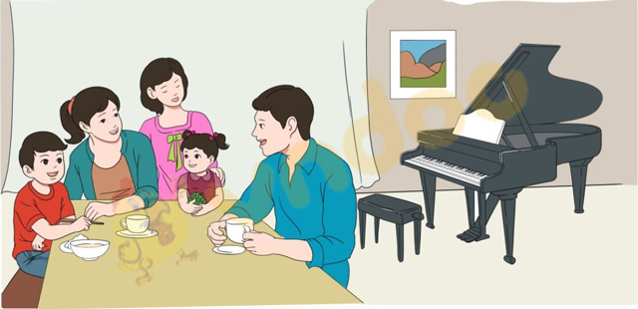  - GV đọc mẫu.  - Luyện đọc từ ngữ:  - GV nêu một số từ ngữ cần luyện đọc  - Cho HS luyện đọc từ: dì Nga, pi a nô, đi phố, ghé nhà dì, pha cà phê, phở. |  | HS đọc chữ dưới hình; làm bài trong VBT, nói kết quả.  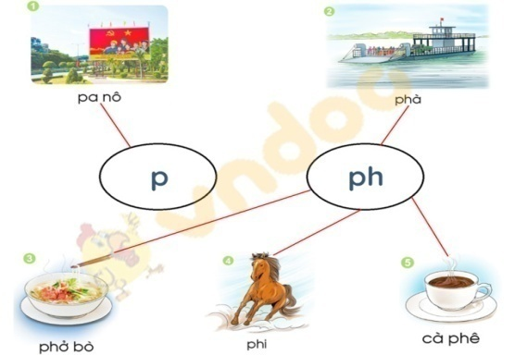  cả lớp đồng thanh: Tiếng pa (nô) có âm p, tiếng phà có âm ph,...  - HS nói tiếng ngoài bài có âm ph (phà, phả, pháo, phóng, phông,...).  - Quan sát  - Lắng nghe  - Luyện đọc từ
Tiết 2
- Luyện đọc câu  - GV: Bài đọc có 5 câu (GV đánh số TT từng câu).  - GV chỉ từng câu. Cho HS đọc thầm, đọc thành tiếng.  - Đọc nối tiếp  - Thi đọc đoạn, bài. (Chia bài làm 2 đoạn: mỗi đoạn 3 câu). Quy trình đã hướng dẫn.  - Cho HS đọc nối tiếp từng đoạn  - Cho các tổ thi đọc đoạn giữa các tổ  g) Tìm hiểu bài đọc  - GV gắn lên báng lớp 4 thẻ từ; chỉ từng cụm từ cho cả lớp đọc.  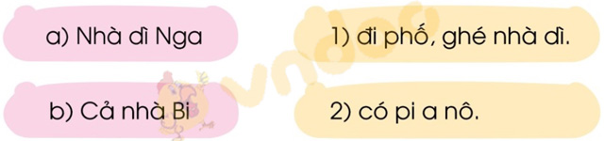  - GV hỏi thêm:Ở nhả dì Nga, gia đình Bi còn được thưởng thức đồ ăn, thức uống gì? (Bố mẹ uống cà phê. Bi ăn phở. Bé Li có na).  3.3. Tập viết (bảng con - BT 4)  - GV viết trên bảng.  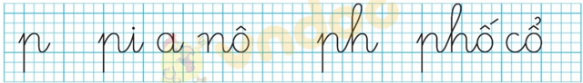  - GV vừa viết chữ mẫu trên bảng lớp vừa hướng dẫn.  - Chữ p: cao 4 li; viết 1 nét hất, 1 nét thẳng đứng, 1 nét móc hai đầu.  - Chữ ph: là chữ ghép từ hai chữ p và h. Viết p trước, h sau (từ p viết liền mạch sang h tạo thành.ph).  - Viết pi a nô: GV chú ý không đặt gạch nối giữa các tiếng trong những từ mượn đã được Việt hoá (không cần nói với HS điều này).  - Viết phố (cổ): viết ph trước, ô sau. Chú ý nối nét ph và ô.  c. Thực hành viết  Cho HS viết trên khoảng không  - Cho HS viết bảng con  - GV nhận xét | - - Đánh dấu số câu  - Cả lớp đọc thầm rồi đọc thành tiếng (1 HS, cả lớp).  - HS đọc nối tiếp từng câu (cá nhân, từng cặp).  - Nghe GV chia đoạn  - HS đọc nối tiếp từng đoạn  - Các tổ thi đọc  - HS thực hiện.HS nối ghép các từ ngữ trong VBT.  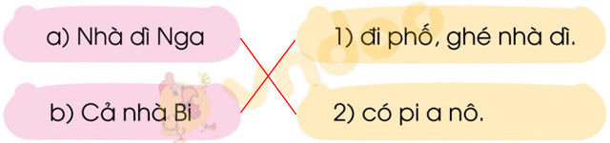  * Cả lớp đọc lại nội dung 2 trang sách của bài 23.  HS đọc các chữ, tiếng vừa học được.  -Hs quan sát  - HS viết chữ ng, ngh và tiếng ngà, nghé lên khoảng không trước mặt bằng ngón tay trỏ.  - HS giơ bảng theo hiệu lệnh.  - 3-4 HS giới thiệu bài trước lớp  - HS khác nhận xét  - HS viết: p, ph (2 lần). Sau đó viết: pi a nô, phố (cổ).
3.Hoạt động nối tiếp (2 phút)
- Về nhà làm lại BT
- GV khuyến khích HS tập viết chữ p, ph trên bảng con
- xem trước bài tiếp theo
- GV nhận xét, đánh giá tiết học, khen ngợi, biểu dương HS.

Ngày soạn: 2/10/2020
Ngày dạy: 5/10/2020
Môn: Toán
Tiết: 13

Bài 12. EM ÔN LẠI NHỮNG GÌ ĐÃ HỌC (Tiết 1)
I. MỤC TIÊU
Học xong bài này, HS đạt các yêu cầu sau:
- Củng cố kĩ năng đếm, nhận biết số lượng trong phạm vi 10; đọc, viết, so sánh các số trong phạm vi 10.
- Bước đầu biết tách số (7 gồm 2 và 5, 8 gồm 5 và 3, ...).
- Củng cố kĩ năng nhận dạng hình vuông, hình tròn, hình tam giác, hình chữ nhật.
- Phát triển các NL toán học:NL giải quyết vấn đề toán học, NL giao tiếp toán học.
II.ĐỒ DÙNG DẠY HỌC
- Các thẻ số từ 0 đến 10; Bộ đồ dùng học Toán.
III.HOẠT ĐỘNG DẠY VÀ HỌC
Hoạt động của GV | Hoạt động của HS
- Khởi động (3 phút)

Bài 1
- Cho HS quan sát tranh, nói cho bạn nghe bức tranh vẽ gì?
- HS đặt câu hỏi cho bạn về số lượng người và mỗi loại đồ vật có trong bức tranh. HS đếm và nói số lượng, chẳng hạn: có 8 bạn nhỏ, có 3 bạn đội mũ, có 1 chiếc bánh sinh nhật, có 6 cây nến, ... Sau đó điền vào ô trống  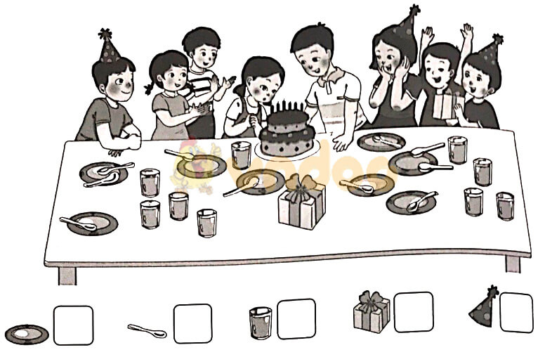 | HS thực hiện
- HS đặt câu hỏi cho bạn về so sánh số lượng liên quan đến tình huống bức tranh.
2. Các hoạt động chủ yếu (30 phút)

Hoạt động 1: Thực hành, luyện tập
Bài 2. HS thực hiện theo nhóm hoặc theo cặp:
Quan sát hình vẽ, đếm và gọi tên 9 đồ vật trong hình.
Lấy từ bộ đồ dùng học tập 7 đồ vật.
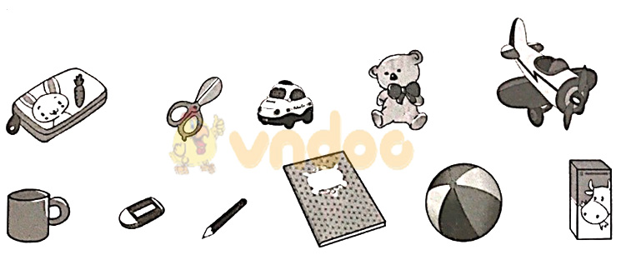
Bài 3. – ChoHS thực hiện các hoạt động sau:  Đếm số quả bóng, số kẹo, số vòng tay, số ngón tay rồi nêu số thích họp.  Quan sát hình vẽ, nhận xét: “Có 5 quả bóng, 3 quả bóng vằn đỏ, 2 quả bóng vằn xanh”. GV hướng dẫn HS nói: “5 gồm 3 và 2 hoặc 5 gồm 2 và 3”. Thực hiện tương tự với các trường hợp khác.  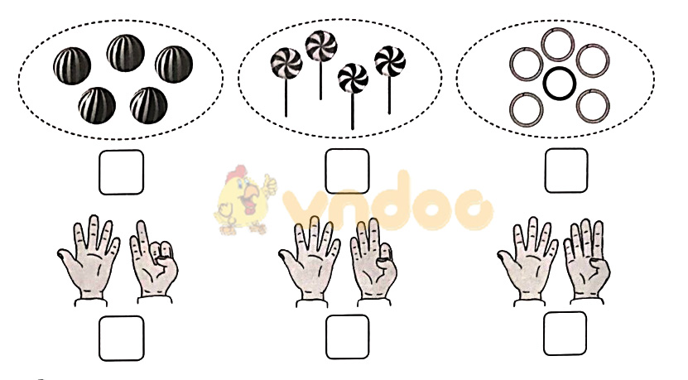 | - HS thực hiện
Bài 4.  - HS lấy các thẻ số từ 0 đến 10: a) Tìm các thẻ ghi số bé hơn 5; b) Tìm các thẻ ghi số lớn hơn 7; c) Lấy ra các thẻ số 6, 3, 7, 2 rồi sắp xếp các thẻ số đó theo thứ tự từ bé đến lớn.  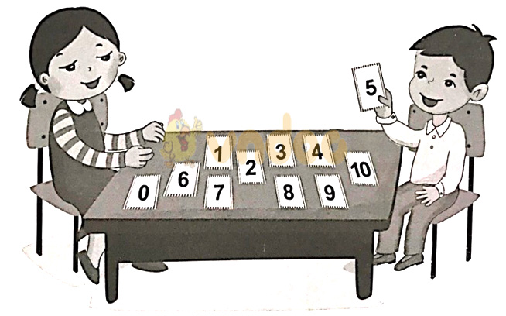 | Thực hiện theo cặp hoặc theo nhóm bàn:  - HS có thể tự đặt các yêu cầu tương tự để thực hành trong nhóm.

3 Hoạt động nối tiếp (2 phút)
- Bài học hôm nay, em biết thêm được điều gì?
- Để có thể làm tốt các bài trên em nhắn bạn điều gì?
- Nhận xét , tuyên dương

Ngày soạn: 5/10/2020
Ngày dạy: 8/10/2020
Môn: Toán
Tiết: 14

Bài 12. EM ÔN LẠI NHỮNG GÌ ĐÃ HỌC (Tiết 2)
I. MỤC TIÊU
Học xong bài này, HS đạt các yêu cầu sau:
- Củng cố kĩ năng đếm, nhận biết số lượng trong phạm vi 10; đọc, viết, so sánh các số trong phạm vi 10.
- Bước đầu biết tách số (7 gồm 2 và 5, 8 gồm 5 và 3, ...).
- Củng cố kĩ năng nhận dạng hình vuông, hình tròn, hình tam giác, hình chữ nhật.
- Phát triển các NL toán học:NL giải quyết vấn đề toán học, NL giao tiếp toán học.
II.ĐỒ DÙNG DẠY HỌC
- Các thẻ số từ 0 đến 10; Bộ đồ dùng học Toán.
III.HOẠT ĐỘNG DẠY VÀ HỌC
Hoạt động của GV | Hoạt động của HS
- Khởi động (3 phút)  Ổn định | Hát tập thể
2. Các hoạt động chủ yếu (30 phút)
Bài 5  Cá nhân HS quan sát tranh, đếm từng loại hình vuông, hình tròn, hình tam giác, hình chữ nhật trong tranh rồi ghi kết quả vào vở.  HS chia sẻ kết quả với bạn, cùng nhau kiểm tra kết quả: Có tất cả 4 hình vuông, 10 hình chữ nhật, 6 hình tam giác và 4 hình tròn.  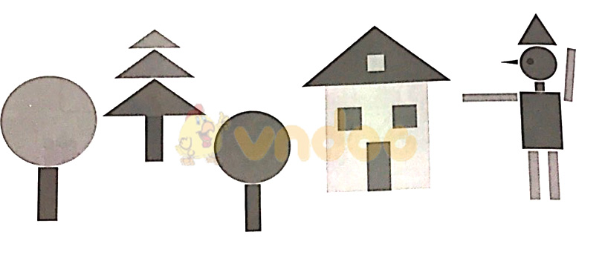 | - HS quan sát

Hoạt động 2: Hoạt động vận dụng

Bài 6
GV giới thiệu cho HS các loại hoa có 3, 4, 5, 6, 8, 10 cánh trong hình vẽ lần lượt là: hoa duyên linh, hoa mẫu đơn, hoa mai trắng, hoa dừa cạn, hoa ly, hoa bướm.  Liên hệ thực tế với những loại hoa mà em biết. | - HS quan sát tranh, đếm số cánh hoa của mỗi bông hoa.
Khuyến khích HS về nhà quan sát các bông hoa trong tự nhiên, đếm số cánh hoa, tìm hiểu thêm về những bông hoa có 1 cánh, 2 cánh, 3 cánh, ...  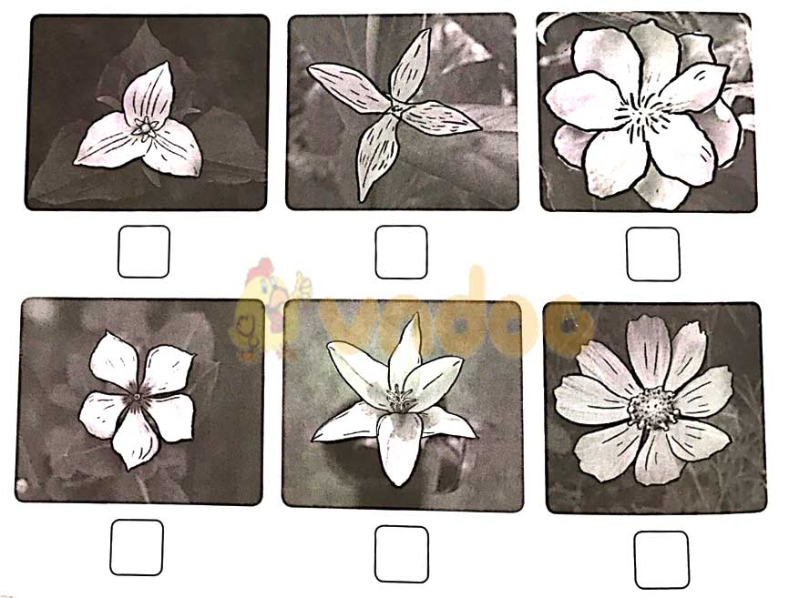 | HS chia sẻ kết quả với bạn, cùng nhau kiểm tra kết quả.
3. Hoạt động nối tiếp (2 phút)  - Bài học hôm nay, em biết thêm được điều gì?  - Để có thể làm tốt các bài trên em nhắn bạn điều gì?  - Nhận xét, tuyên dương | -HS trả lời

Ngày soạn: 7/10/2020
Ngày dạy: 9/10/2020
Môn: Toán
Tiết: 15
Bài 13. EM VUI HỌC TOÁN
I.MỤC TIÊU
- Học xong bài này, HS sẽ được trải nghiệm các hoạt động:
- Nghe hát, vận động theo nhịp và chơi trò chơi, thông qua đó củng cố kĩ năng đếm, nhận biết số lượng trong phạm vi 10.
- Làm các số em thích bằng các vật liệu địa phương, biểu diễn các số bằng nhiều cách khác nhau.
- Củng cố kĩ năng nhận dạng hình vuông, hình tròn, hình tam giác, hình chữ nhật gắn với các biển báo giao thông.
- Phát triển các NL toán học:NL mô hình hoá toán học, NL giải quyết vấn đề toán học, NL sử dụng công cụ và phương tiện học toán.
II.ĐỒ DÙNG DẠY HỌC
- Bài hát: Em tập đếm.
- Các vật liệu đế có thể biểu diễn số lượng, chẳng hạn: dây, đất nặn, sỏi, que tính,...
- Bút màu, giấy vẽ.
- Một số hình ảnh biển báo giao thông.
III.CÁC HOẠT ĐỘNG DẠY VÀ HỌC
HOẠT ĐỘNG CỦA GV | HOẠT ĐỘNG CỦA HỌC SINH
- Khởi động (2 phút)
Hát tập thể
2. Các hoạt động của yếu (30 phút)
Hoạt động 1. Nghe hát, vận động theo nhịp và giơ ngón tay đúng số lượng
a.HS nghe và vận động theo nhịp của bài hát “Em tập đếm”. HS giơ các ngón tay theo các số có trong lời bài hát.
b.HS thực hiện theo cặp; đọc số, giơ ngón tay đúng số lượng của số vừa đọc và ngược lại. Khi giơ một số ngón tay, GV yêu cầu HS phải nói đúng số lượng ngón tay vừa giơ.

Hoạt động 2. Tạo thành các số em thích
Làm các số đã học (từ 0 đến 10) bằng các vật liệu khác nhau đã chuẩn bị trước. Chẳng hạn ghép số bằng các viên sỏi, nặn số bằng đất nặn hoặc dùng dây thừng để tạo số, ... | HS thực hiện theo nhóm:
- Khuyến khích HS sáng tạo theo cách của các em.
- Trưng bày các sản phẩm của nhóm, cử đại diện trình bày ý tưởng.

Hoạt động 3. Thể hiện số bằng nhiều cách
- Thê hiện các số đã học bằng nhiều cách: viết, vẽ, tô màu, ...  - Khuyến khích HS sáng tạo theo cách của các em.  - Trưng bày các sản phẩm của nhóm, cử đại diện trình bày ý tưởng. | - HS thực hiện theo nhóm:
Hoạt động 4. Tìm hiểu biển báo giao thông  - Nêu hình dạng của các biển báo giao thông trong hình vẽ. GV giới thiệu cho HS: Trong hình vẽ, thứ tự từ trái qua phải là các biển báo: đường dành cho ô tô, đường dành cho người tàn tật, đường dành cho người đi bộ cắt ngang và đường cấm đi ngược chiều. | - HS thực hiện theo nhóm hoặc thực hiện chung cả lớp:
- Chia sẻ hiểu biết về các biến báo giao thông. Nhận ra biến cấm thường có màu đỏ.

3. Hoạt động nối tiếp (2 phút)
- HS nói cảm xúc sau giờ học.
- HS nói về hoạt động thích nhất trong giờ học.
HS nói về hoạt động nào còn lúng túng, nếu làm lại sẽ làm gì.

Ngày soạn: 3/10/2020
Ngày dạy: 6/10/2020
Môn: Đạo đức
Tiết:
Bài 3: Học tập, sinh hoạt đúng giờ. (3 Tiết)
I/ MỤC ĐÍCH
Học xong bài học này, học sinh cần đạt:
- Nêu được một số biểu hiện và sinh hoạt đúng giờ.
- Giải thích được vì sao học tập, sinh hoạt đúng giờ.
- Thực hiện được các hành vi học tập và sinh hoạt đúng giờ.
II/ ĐỒ DÙNG DẠY HỌC
- Mẫu phiếu nhắc việc của gv.
- Đồng hồ báo thức theo nhóm của HS.
- Bộ giấy, keo, bút làm phiếu nhắc việc của HS.
III/ CÁC HOẠT ĐỘNG DẠY VÀ HỌC
TIẾT 1
Hoạt động của giáo viên | Hoạt động của học sinh
1. Khởi động (3 phút)
- Ổn định: GV cho HS hát. | - Hát
- GV đặt câu hỏi:  + Em đã làm gì để góc học tập của mình ngăn nắp?  + GV cùng HS nhận xét phần chia sẻ của HS. | - 2-3 HS lên chia sẻ  - HS nhận xét bạn
- Giới thiệu bài mới:  Hôm nay chúng ta cùng tìm hiểu bài : Học tập và sinh hoạt đúng giờ.  - Các hoạt động chủ yếu (30 phút) | + HS nghe và nhắc lại.
Hoạt động Kể chuyện theo tranh.
- Gv giao nhiệm vụ cho HS làm việc theo nhóm đôi: Xem và kể chuyện theo tranh.  - Cho HS làm việc theo nhóm đôi.  - Gv yêu cầu 2 – 3 nhóm kể lại truyện theo tranh.  - Gv kể lại câu chuyện.  Buổi sáng màu thu, trời tỏng xanh, hoa nở thắm ven đường. Thỏ và Rùa cùng nhau đi học. Rùa biết mình chậm chạp, nặng nề nên đi thẳng đến trường. Còn Thỏ cậy mình chạy nhanh, nên la cà, ngắm hoa, đuổi bướm, nhởn nhơ rong chơi trên đường. Bỗng tiếng trống trường vang lên: Tùng! Tùng! Tùng! báo hiệu giờ học đã đến. Thỏ hoảng hốt, cuống quýt chạy như bay đến trường. Nhưng khi đến cửa lớp, Thỏ thấy các bạn và cô giáo đã có mặt đầy đủ trong lớp, còn bạn Rùa đang bắt nhịp cùng cả lớp vui vẻ hát bài “ Lớp chúng mình". | - HS nhắc lại yêu cầu của bài  - Hs kể chuyện theo nhóm đôi.  - Đại diện 1-2 nhóm lên kể.  - Lắng nghe
b. Trả lời câu hỏi
- Yêu cầu HS trả lời câu hỏi:  + Thỏ hay Rùa đến lớp đúng giờ?  + Vì sao bạn đến đúng giờ?  - Gv kết luận: Rùa đến lớp đúng giờ vì không la cà, chơi dọc đường đi học. | - Rùa đến đúng giờ.  - Vì bạn đã đi thẳng đến lớp, không la cà, chơi dọc đường.
Hoạt động khám phá:
Hoạt động 1: Tìm hiểu biểu hiện học tập, sinh hoạt đúng giờ.
- GV treo tranh lên bảng lớp. | - HS quan sát
- GV giao nhiệm vụ cho HS làm việc theo nhóm: Quan sát tranh và trả lới các câu hỏi sau:  1. Bạn trong mỗi tranh đang làm gì?  2. Việc làm lúc đó có phù hợp không?  - GV mời đại diện các nhóm lên báo cáo:  - GV dùng tranh và nêu nội dung  + H1: Tùng ngồi vẽ tranh trong giờ học Toán  + H2: Ngân đi ngủ lúc 9h tối  + H3:Chiến ngồi xem truyện tranh lúc 8h tối, Sau khi chuẩn bị sách vở cho ngày mai.  + H4: Đã 11h đêm Quân vẫn say mê xem ti vi.  - GV kết luận theo từng tranh:  + H1: Tùng ngồi vẽ tranh trong giờ học Toán. Không phù hợp  + H2: Ngân đi ngủ lúc 9h tối. Phù hợp. Vì đi ngủ đúng giờ đảm bảo sức khỏe.  + H3:Chiến ngồi xem truyện tranh lúc 8h tối, Sau khi chuẩn bị sách vở cho ngày mai.  + H4: Đã 11h đêm Quân vẫn say mê xem ti vi. Không phù hợp vì không đảm bảo sức khỏe.  * GV kết luận : Các biểu hiện học tập và sinh hoạt đúng giờ là không làm việc riêng trong giờ học, giờ nào việc nấy, đến lớp đúng giờ, học tập, ăn ngủ, xem ti vi đúng giờ.  3. Hoạt động nối tiếp (2 phút)  - Hôm nay chúng ta học bài gì?  - Về nhà xem lại bài, xem tiếp phần tiếp theo.  Nhận xét tiết học. Tuyên dương | - HS làm việc theo nhóm 4. Thảo luận và trả lời câu hỏi:  - Lần lượt các nhóm lên báo cáo kết quả thảo luận.  - HS theo dõi

Ngày soạn: 5/10/2020
Ngày dạy: 8/10/2020
Môn: Hoạt động trải nghiệm
Tiết: 14
HOẠT ĐỘNG GIÁO DỤC THEO CHỦ ĐỀ
AI CŨNG CÓ ĐIỂM ĐÁNG YÊU
I. MỤC TIÊU:
Sau hoạt động, HS có khả năng:
- Mô tả được đặc điểm bên ngoài và bước đầu nêu được đặc điểm tính cách, thói quen của bản thân.
- Nêu được mỗi người đều có những đặc điểm bên ngoài và các nét tính cáchriêng cần được tôn trọng.
- Yêu quý bản thân và tôn trọng đặc điểm bên ngoài, tính cách, thói quen củangười khác, thể hiện cảm xúc vui vẻ, thân thiện với bạn bè xung quanh.
II. ĐỒ DÙNG DẠY HỌC:
- Tranh ảnh/tấm bìa vẽ trang phục.
- Giấy A4, màu, bút vẽ.
- Các bức ảnh của cá nhân HS và gia đình.
III. CÁC HOẠT ĐỘNG TIẾN HÀNH:
Hoạt động của giáo viên | Hoạt động của học sinh
1. Khởi động (3 phút)
- Ổn định: | - Hát
- Giới thiệu bài
+ Giáo viên viết lên bảng lớp tên bài và giới thiệu: Hôm nay, chúng ta sẽ tìm hiểu về những điểm tốt, điểm nổi trội của bản thân. | - Lắng nghe
2. Các hoạt động chủ yếu. (35 phút)
Hoạt động 1. Giới thiệu về những điểm đáng yêu của em
* Cách tiến hành :  - GV cho HS làm việc theo nhóm đôi.  - GV Y/C HS giới thiệu cho bạn nghe về một đặc điểm của bản thân mà mình cảm thấy đáng yêu nhất.  - GV cho HS lên chia sẻ trước lớp về những điểm đáng yêu của mình. | - HS chia nhóm theo bàn.  - Từng HS quay sang bạn ngồi cạnh và giới thiệu cho bạn nghe về ít nhất một đặc điểm bên ngoài hoặc tính cách, thói quen của bản thân mà mình cảm thấy đáng yêu nhất. Sau đó đổi vai  - Một vài cặp lên chia sẻ trước lớp
*GV kết luận:  - Ai cũng có những điểm đáng yêu và đáng tự hào: có người đáng yêu về ngoại hình, có người đáng yêu về tính cách, thói quen. | - Theo dõi, lắng nghe
3. Hoạt động luyện tập và vận dụng.
- Hoạt động 2: Nói về những điểm đáng yêu của bạn.
* Cách tiến hành  - GV cho HS thảo luận theo nhóm với nội dung : Nhớ về những đặc điểm bên ngoài và tính cách, thói quen của một ngườibạn mà em yêu quý (có thể trong lớp học hoặc ngoài lớp học của em)theo các gợi ý:  + Bạn của em tên là gì?  + Bạn có đặc điểm như thế nào về ngoại hình, tính cách, thói quen?  + Em yêu quý đặc điểm nào nhất của bạn? Vì sao?  - Cho HS chia sẻ trong nhóm về người bạn của mình.  - Chia sẻ trước lớp về người bạn của mình. | - Làm việc theo nhóm  - HS trình bày những cảm nhận của cá nhân các em với bạn trong nhóm.  - Đại diện các nhóm lần lượt lên chia sẻ trước lớp.  - HS nhận xét nhóm bạn
* Kết luận:  Mỗi người đều có những đặc điểm bên ngoài: hình dáng, nét mặt, cử chỉ riêng, không giống với người khác. Chúng ta cần yêu quý bản thân và tôn trọng sự khác biệt đó. | - Lắng nghe, ghi nhớ
Hoạt động 3: Trò chơi “ Đoán tên bạn”
* Cách tiến hành:  - GV phổ biến luật chơi:  + Từng bạn lên tham gia trò chơi và quay mặt xuống lớp.  + GV ghi tên một bạn bất kì trong lớp lên bảng.  + Các bạn bên dưới sẽ gợi ý bằng cách nêu những đặc điểm bên ngoài, tính cách hoặc thói quen của bạn có tên trên bảng.  + Bạn HS lên tham gia chơi sẽ phải đoán và chỉ ra được cô giáo ghi tên trên bảng là bạn nào trong lớp.  - GV cho HS chơi trò chơi. | - HS lắng nghe để tham gia trò chơi.  - Vài lượt HS lên chơi trò chơi.
* Kết luận:
- Ai cũng có những điểm đáng yêu thân và yêu quý, vui vẻ với các bạn trong lớp.

3. Hoạt động nối tiếp: (2 phút)  - Về nhà chia sẻ với người thân về những điểm nổi trội, đáng yêu của bản thân mình.  - GV nhận xét, đánh giá tiết học, khen ngợi, biểu dương HS. | - Lắng nghe

Ngày soạn: 6/10/2020
Ngày dạy: 9/10/2020
Môn: Hoạt động trải nghiệm
Tiết: 15
SINH HOẠT LỚP
TRÌNH DIỄN TÀI NĂNG CỦA EM
I. MỤC TIÊU:
Sau hoạt động, HS có khả năng:
- Bước đầu nhận biết và thể hiện được khả năng của mình trước các bạn.
- Vui vẻ, tự tin tham gia và ủng hộ các bạn khác tham gia cuộc thi
II. ĐỒ DÙNG DẠY HỌC:
- Kết quả học tập, rèn luyện của cả lớp trong tuần.
III. CÁC HOẠT ĐỘNG DẠY VÀ HỌC:
Hoạt động của giáo viên | Hoạt động của học sinh
1.Ổn định: Hát  2. Các bước sinh hoạt:  2.1. Nhận xét trong tuần 1  - GV yêu cầu các trưởng ban báo cáo:  +Đi học chuyên cần:  + Tác phong , đồng phục .  + Chuẩn bị bài,đồ dùng học tập  + Vệ sinh.  + GV nhận xét qua 1 tuần học:  * Tuyên dương:  - GV tuyên dương cá nhân và tập thể có thành tích.  * Nhắc nhở:  - GV nhắc nhở những tồn tại hạn chế của lớp trong tuần.  2.2.Phương hướng tuần 2  - Thực hiện dạy tuần 2, GV bám sát kế hoạch chủ nhiệm thực hiện.  - Tiếp tục thực hiện nội quy HS, thực hiện ATGT, ATVSTP.  - Thực hiện tốt các phong trào lớp, trường, triển khai chủ điểm mới.  2.3. Trình diễn “Tài năng của em.  a. Chuẩn bị cho cuộc thi “Tìm kiếm tài năng nhí”.  - Khách mời: Đại biểu Ban đại diện cha mẹ HS của lớp.  - Chuẩn bị một số món quà nhỏ để tặng cho HS (bút, vở, truyện).  - GV phổ biến chi tiết, cụ thể nội dung kế hoạch, ý nghĩa và mục đích tổ chức tìm kiếm tài năng nhí.  - Tổ chức cho HS chia sẻ và đăng kí trình diễn tài năng của mình theo tổ/ nhóm.  + Em sẽ đăng kí trình diễn nội dung (tài năng) gì?  +Giới thiệu các bạn có tài năng tham gia trình diễn tài năng.  - Ban đại diện cha mẹ HS và GV đi tới các nhóm cùng trao đổi, động viên các  em đăng kí tham gia.  - Cho đại diện các tổ/nhóm HS công bố danh sách các bạn đăng kí tham gia.  - GV thành lập Ban Giám khảo tìm kiếm tài năng của lớp.  - Công bố danh sách các HS đăng kí tham gia thi tìm kiếm tài năng nhí của lớp.  - Công bố danh sách Ban giám khảo thi bao gồm GV chủ nhiệm, đại diện Ban  đại diện cha mẹ HS, đại diện HS của lớp.  b. Thi tìm kiếm tài năng nhí.  - Trên cơ sở danh sách đăng kí của lớp, Ban tổ chức cuộc thi hướng dẫn các HSlên trình diễn tài năng trước lớp.  - Ban giám khảo đánh giá các phần thi của các thí sinh, tổng hợp kết quả và công bố trước lớp.  - Đại diện Ban đại diện cha mẹ HS trao tặng quà cho các HS tham gia cuộc thi“Tìm kiếm tài năng nhí”.  - GV động viên, khen ngợi các HS đã tham gia cuộc thi.  - Nhắc nhở các em tiếp tục luyện tập nâng cao năng khiếu của bản thân.) | - Các trưởng ban, phó ban, phụ trách các hoạt động của ban mình tổng hợp kết quả theo dõi trong tuần.  + Trưởng ban nề nếp báo cáo kết quả theo dõi  + Trưởng ban học tập báo cáo kết quả theo dõi  + Trưởng văn nghệ báo cáo kết quả theo dõi  + Trưởng ban vệ sinh báo cáo kết quả theo dõi  - Lắng nghe để thực hiện.  - Lắng nghe để thực hiện.  - Lắng nghe để thực hiện.  - HS luyện tập và tự chuẩn bị các dụng cụ, phương tiện cho của mình.  - HS theo dõi  - HS đăng kí tiết mục của cá nhân/nhóm  - Đại diện các tổ/nhóm HS công bố danh sách các bạn đăng kí tham gia cuộc thicùng với nội dung thi trước lớp.  - HS lắng nghe.  - HS theo dõi  - Lần lượt các cá nhân, nhóm lên trình diễn.  - Các nhóm lên nhận phần quà của mình.  - Lắng nghe.

Ngày soạn: 3/10/2020
Ngày dạy: 6/10/2020
Môn: Tập viết
Tiết:

BÀI 22,23
- MỤC TIÊU:
Tô, viết đúng các chữ ng, ngh, p, ph và, các tiếng ngà, nghé, pi a nô, phố cổ - chữ thường, cỡ vừa, đúng kiểu, đều nét.
- ĐỒ DÙNG DẠY HỌC:
Các chữ mẫu ng, ngh, p, ph đặt trong khung chữ.
- CÁC HOẠT ĐỘNG DẠY VÀ HỌC
Hoạt động của giáo viên | Hoạt động của học sinh
- Khởi động (3 phút)  ổn định  Giới thiệu bài: HS tập tô, tập viết các chữ, tiếng vừa học ở bài 22, 23. | Hát tập thể
- Các hoạt động chủ yếu (30 phút)
Hoạt động : Luyện tập
- Gv viết trên bảng lớp: ng, ngà, ngh, nghé, p, pi a nô, ph, phổ cổ.  - Tập tô, tập viết: ng, ngà, ngh, nghé  - GV vừa viết mẫu lần lượt từng chữ, tiếng, vừa hướng dẫn:  + Chữ ng: là chữ ghép từ hai chữ n và g. Viết n trước, g sau.  + Tiếng ngà: viết ng trước, a sau, dấu huyền đặt trên a; chú ý nối nét ng và a.  + Chữ ngh: là chữ ghép từ ba chữ n,g và h.  + Tiếng nghé: viết ngh trước, e sau, dấu sắc đặt trên e; chú ý nối nét ngh và e.  - Tập tô, tập viết: p, pi a nô, ph, phổ cổ (như mục a)  - GV vừa viết mẫu từng chữ, tiếng, vừa hướng dẫn:  + Chữp: cao 4 li; gồm nét hất, nét thẳng đứng và nét móc hai đầu. Cách viết: Đặt bút trên ĐK 2 (trên), viết nét hất, dừng bút ở ĐK 3 (ưên). Từ điểm dừng của nét 1, viết nét thẳng đứng, dừng ở ĐK 3 (dưới). Từ điểm dừng của nét 2, rê bút lên gần ĐK 2 (trên), viết n ét móc hai đầu (chạm ĐK 3), dừng ở ĐK 2 (trên).  + Từ pi a nô: gồm 3 tiếng pi, a, nô.  + Chữ ph: là chữ ghép từ p và h. Viết p trước, viết h sau (từ p viết liền mạch sang h tạo thành ph).  + Tiếng phổ, viết ph trước, ô sau, dấu sắc đặt trên ô. / Tiếng cổ: viết c trước, ô sau, dấu hỏi trên ô. | - Hs đọc  - 1 HS nhìn bảng, đọc các chữ, tiếng; nói cách viết, độ cao các con chữ.  - Hs quan sát  - HS tô, viết các chữ, tiếng trong vở Luyện viết 1, tập một.  Hs quan sát  - HS tô, viết các chữ, tiếng trên trong vở Luyện viết 1, tập một; hoàn thành phần Luyện tập thêm.
3/Hoạt động nối tiếp (2 phút)
- Nhắc nhở HS về luyện tập thêm
- Nhận xét, tuyên dương

Ngày soạn: 4/10/2020
Ngày dạy: 7/10/2020
Môn: Tiếng việt
Tiết: 41,42

Bài 24 qu r (2 tiết)

- MỤC TIÊU
- Nhận biết các chữ qu, r; đánh vần, đọc đúng tiếng có qu, r.
- Nhìn chữ dưới hình, tìm đúng tiếng có qu, r.
- Đọc đúng, hiểu bài Tập đọc Quà quê.
- Biết viết các chữ, tiếng (trên bảng con): qu, r, quả (lê), rổ (cá).
- ĐỒ DÙNG DẠY HỌC
- CÁC HOẠT ĐỘNG DẠY VÀ HỌC
Hoạt động của giáo viên | Hoạt động của học sinh
Tiết 1
- Khởi động(3 phút)  GV kiểm tra 2 cả lớp viết bảng con, đọc các chữ pi a nô, phố . | -Hs cả lớp viết bảng con, đọc các chữ pi a nô, phố
- Các hoạt động chủ yếu (30 phút)  Giới thiệu bài: âm và chữ qu, r.  - GV chỉ chữ qu, nói: qu (quờ. / Làm tương tự với r (rờ).  - GV giới thiệu chữ Q, R in hoa. | - HS: (quờ)
Hoạt động 1: Chia sẻ và khám phá (BT 1: Làm quen)
- Âm qu và chữ qu  Gv cho học sinh quan sát hình quả lê.  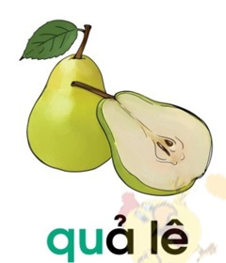  - đây là quả gì?  - GV: Lê là loại quả rất thơm và ngọt.  - GV chỉ vào từ quả lê. Phân tích từ quả lê gồm tiếng quả đứng trước, tiếng lê đứng sau. Trong tiếng quả có âm nào đã học?  - Trong tiếng quả gồm âm qu đứng trước âm a đứng sau dấu hỏi trên âm a.  - cho HS phân tích lại tiếng quả  - HS nhìn mô hình, đánh vần và đọc tiếng: quờ - a - qua - hỏi - quả / quả.  - Âm r và chữ r  Gv cho học sinh quan sát hình  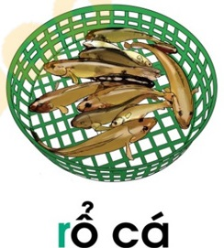  - Cái này là cái gì?  - GV chỉ vào từ rổ cá. Phân tích từ rổ cá gồm tiếng rổ đứng trước, tiếng cá đứng sau. Trong tiếng rổ có âm nào đã học?  - Trong tiếng rổ gồm âm r đứng trước âm ổ đứng sau dấu hỏi trên âm ô.  - cho HS phân tích lại tiếng rổ  - GV chỉ các âm, từ khoá vừa học. quờ - a - qua - hỏi - quả / Quả lê  // rờ - ô - rô - hỏi - rổ / Rổ cá  - | HS nhìn hình, nói: quả lê.  - âm đã học là âm a  - HS: Trong từ quả lê, tiếng quả có âm quờ. / HS (cá nhân, cả lớp) đọc: quả.  - Phân tích tiếng quả: gồm âm qu (quờ) và âm a, dấu hỏi đặt trên a.  - HS nhìn mô hình, đánh vần và đọc tiếng: quờ - a - qua - hỏi - quả / quả.  -Rổ cá  - âm ô đã học  - HS Phân tích tiếng rổ. / Đánh vần và đọc tiếng: rờ - ô - rô - hỏi - rổ / rổ.  -Cả lớp đảnh vần, đọc trơn: quờ - a - qua - hỏi - quả / quả lê. // rờ - ô - rô - hỏi - rổ / rổ cá.
Hoạt động 2: Luyện tập

- Mở rộng vốn từ (BT 2: Tiếng nào có âm qu? Tiếng nào có âm r?)  - Cho HS tìm các tiếng có âm ng, ngh trong bài  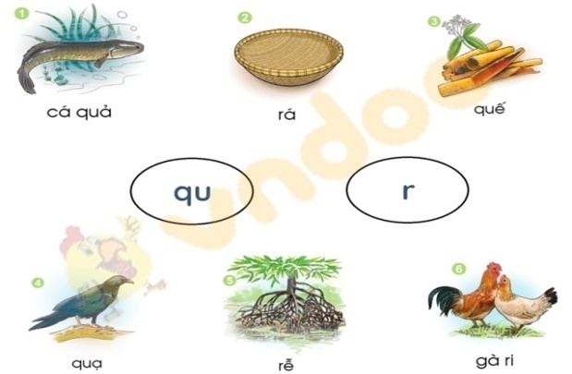  - GV kết luận  -GV chỉ từng chĩr, cả lớp: Tiếng (cá) quả có âm qu. Tiếng rá có âm r,...  -GV cho HS nói 3-4 tiếng ngoài bài có âm ng, ngh  2.2.Tập đọc (BT 3)  - GV giới thiệu: Bài đọc kể về những món quà quê. Quà quê là thứ quà do người nông dân tự tay nuôi, trồng, làm ra để ăn, để biếu, cho, tặng người thân. Đó là những món quà giản dị, quen thuộc nhưng bây giờ luôn là những món quà quý vì ngon, lạ và sạch sẽ, an toàn.  - GV đọc mẫu.  Quà quê  Quế có bà ở quê. Khi bà ra phố, cả nhà có quà.  Quà là rổ khế, rổ mơ, cá rô, cá quả. Có khi là cô gà ri.  - Sau đó, GV chỉ hình mình hoạ, giới thiệu cá rô (còn gọi là cá rô đồng), cá quả - là những loài cá rất quen thuộc với người Việt Nam. Gà ri: loại gà nhỏ, chân nhỏ, thấp, thịt rất thơm ngon.  - Luyện đọc từ ngữ: quà quê, Quế, rổ khế, rổ mơ, cá rô, cá quả.  - GV nêu một số từ ngữ cần luyện đọc  - Cho HS luyện đọc từ ngữ | - HS thực hiện  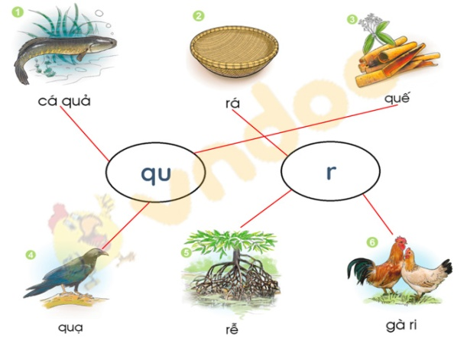  - HS nói thêm 3-4 tiếng ngoài bài có qu (quê, quà, quen, quỳnh,...); có r (ra, rể, rao, rồi, rung, rụng,...).  - Hs lắng nghe.  - Hs luyện đọc
Tiết 2 (30 phút)
- Luyện đọc câu  - GV: Bài có 4 câu.  - GV chỉ từng câu cho cả lớp đọc thầm rồi đọc thành tiếng  - Đọc tiếp nối từng câu.  - GV sửa lỗi phát âm cho HS.  - Đọc từng đoạn, cả bài.  - Cho HS đọc nối tiếp từng đoạn  - Thi đọc giữa các tổ  g) Tìm hiểu bài đọc  - GV nêu YC.  - GV nêu lại câu hỏi: Bà cho nhà Quế quà gì?  * Cả lớp đọc lại nội dung 2 trang sách của bài 24.  2.3. Tập viết (bảng con - BT 4)  a. Chuẩn bị.  - Yêu cầu HS lấy bảng con. GV hướng dẫn học sinh cách lấy bảng, cách đặt bảng con lên bàn, cách cầm phấn khoảng cách mắt đến bảng (25-30cm), cách giơ bảng, lau bảng nhẹ nhàng bằng khăn ẩm để tránh bụi.  b. Làm mẫu.  - GV giới thiệu mẫu chữ viết thường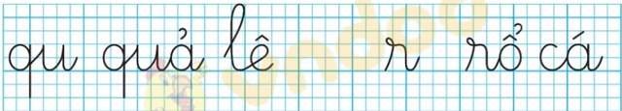  GV vừa viết chữ mẫu trên bảng lớp vừa hướng dẫn  - Chữ qu: là chữ ghép từ q và u. Viết q: cao 4 li, 1 nét cong kín, 1 nét thẳng đứng. Viết u: 1 nét hất, 2 nét móc ngược.  - Chữ r: cao hơn 2 li một chút; là kết họp của 3 nét cơ bản: 1 nét thắng xiên, 1 nét thắt (tạo thành vòng xoắn), 1 nét móc hai đầu (đầu trái cao lên, nối liền nét thắt).  - Tiếng quả: viết qu trước, a sau, dấu hỏi đặt trên a. / Tiếng lê: viết 1 trước, ê sau.  - Tiếng rổ: viết r trước, ô sau, dấu hỏi đặt trên ô. / Tiếng cá: viết c trước, a sau, dấu sắc đặt trên a.  c. Thực hành viết  Cho HS viết trên khoảng không  - Cho HS viết bảng con  - - GV nhận xét | - 1 HS, cả lớp.  - Cá nhân, từng cặp.  - HS đọc nối tiếp từng đoạn  - Các cặp, tổ thi đọc tiếp nối 2 đoạn (2 câu / 2 câu).  - Các cặp, tổ thi đọc cả bài. / 1 HS đọc cả bài. / Cả lớp đọc cả bài (đọc nhỏ).  - HS quan sát tranh để trả lời câu hỏi.  - 1 HS nhìn hình trả lời: Bà cho nhà Quế quà là khế, mơ, cả rô, cả quả, gà ri.  -Hs đọc  - Chuẩn bị  HS nhìn bảng đọc các chữ, tiếng: qu, r, quả lê, rô cá.  - Hs quan sát  - HS viết: qu, r (2 lần). / Viết: quả (lê), rổ (cá).  - HS viết chữ và tiếng lên khoảng không trước mặt bằng ngón tay trỏ.  - HS giơ bảng theo hiệu lệnh.  - 3-4 HS giới thiệu bài trước lớp  - HS khác nhận xét
- Hoạt động nối tiếp: (2 phút)
GV nhắc HS về nhà kể cho người thân nghe tên các thứ quà quê các em vừa học.
Nhận xét, tuyên dương

Ngày soạn: 5/10/2020
Ngày dạy: 8/10/2020
Môn: Tiếng việt
Tiết: 43,44
Bài 25 s x
(2 tiết)
- MỤC TIÊU
- Nhận biết các âm và chữ s, x; đánh vần, đọc đúng tiếng có s, x.
- Nhìn chữ dưới hình, tìm đúng tiếng có âm s, âm x.
- Đọc đúng bài Tập đọc sẻ, quạ.
- Biết viết trên bảng con các chữ, tiếng: s, x, sẻ, xe (ca).
- ĐỒ DÙNG DẠY HỌC (như các bài học chữ).
- CÁC HOẠT ĐỘNG DẠY VÀ HỌC
Hoạt động của giáo viên | Hoạt động của học sinh
Tiết 1
- Khởi động (3 phút)  GV kiểm tra 2 HS đọc bài Quà quê (bài 24) | 2 HS đọc bài Quà quê
Giới thiệu bài: âm và chữ s, x.  - GV chỉ chữ s, phát âm: s (sờ).  - / Làm tương tự với x (xờ).  - GV giới thiệu chữ S, X in hoa.  - Các hoạt động chủ yếu (30 phút) | HS: (sờ).
Hoạt động 1:Chia sẻ và khám phá (BT 1: Làm quen)
1.1.Âm s và chữ s:  - Cho HS nhìn hình  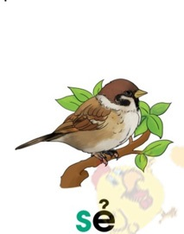  - GV đọc: sẻ. Trong tiếng sẻ gồm âm s đứng trước, âm e đứng sau, dấu hỏi trên đầu âm e  Phân tích tiếng sẻ  Đánh vần và đọc tiếng: sờ - e - se - hỏi - sẻ / sẻ.  1.2.Âm x, chữ x:  Cho HS nhìn hình trả lời đây là gì?  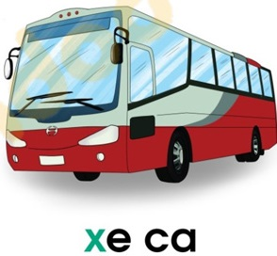  Trong từ xe ca có tiếng xe. Tiếng xe gồm âm x đứng trước âm e đứng sau.  - HS phân tích lại tiếng xe  Đánh vần và đọc tiếng: xờ - e - xe /xe.  * Củng cố: HS nói 2 chữ vừa học (s, x); 2 tiếng vừa học (sẻ, xe). | HS nhìn hình, nói: Chim sẻ. /  Đọc: sẻ. / Phân tích tiếng sẻ. /  Đánh vần và đọc tiếng: sờ - e - se - hỏi - sẻ / sẻ.  - HS đọc: xe ca.  - HS phân tích lại tiếng xe  Đánh vần và đọc tiếng: xờ - e - xe /xe.  - HS gắn lên bảng cài: s, x.
Hoạt động 2: Luyện tập
- Mở rộng vốn từ (BT 2: Tiếng nào có âm s? Tiếng nào có âm x?)  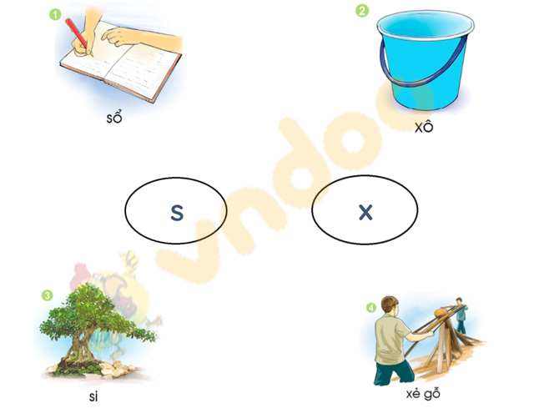  -GV chỉ từng chữ (in đậm), cả lớp đồng thanh: Tiếng sổ có âm s. Tiếng xô có âm x,...  -GV cho HS nói 3-4 tiếng ngoài bài có âm ng, ngh  - Tập đọc (BT 3)  - Giới thiệu bài đọc: GV chỉ hình, giới thiệu bài đọc kể về một chú sẻ con rất sợ hãi khi nghe tiếng quạ kêu. Các em cùng đọc để biết sẻ và quạ khác nhau thế nào và vì sao nghe quạ la thì không nên sợ.  - GV đọc mẫu: rõ ràng, chậm rãi; vừa đọc vừa chỉ hình.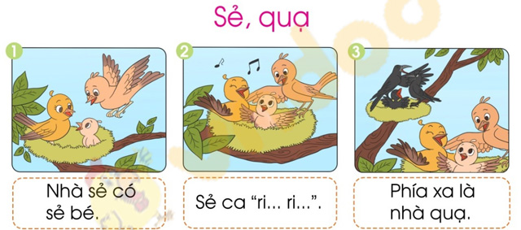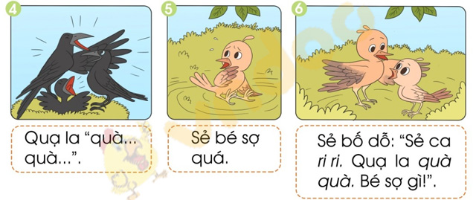  c)Luyện đọc từ ngữ:  - GV nêu một số từ ngữ cần luyện đọc : nhà sẻ, sẻ bé, ca “ri... ri...”, phía xa, nhà quạ, quạ la “quà... quà...”, sợ quá, dỗ.  - Cho HS luyện đọc từ | - HS thực hiện  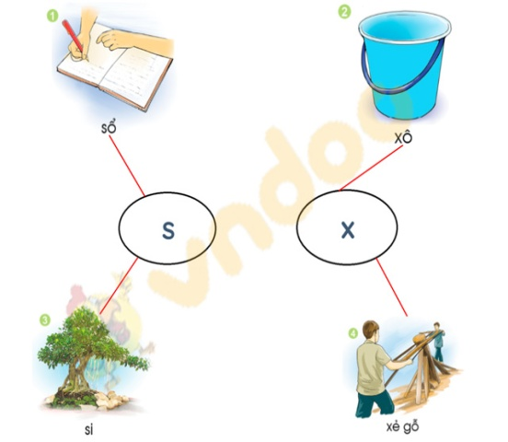  - HS đọc đồng thanh  - HS nói 3-4 tiếng ngoài bài có âm s (sợ, sắc, sâu, sao, sen,...); có âm x (xa, xé, xanh, xấu,...).  - Lắng nghe  - Hs luyện đọc
Tiết 2
- Luyện đọc từng lời dưới tranh  - GV: Bài có 6 tranh. Dưới mỗi tranh 1, 2, 3, 4, 5 có 1 câu. Tranh 6 có 4 câu.  - GV chỉ từng lời cho HS đọc . Đọc liền 3 câu cuối (ở tranh 6).  - Đọc tiếp nối từng lời dưới tranh (cá nhân, từng cặp).  - Thi đọc tiếp nối 3 đoạn (mồi đoạn 2 tranh); thi đọc cả bài (từng cặp, tổ). Cuối cùng, 1 HS đọc cả bài, cả lớp đọc đồng thanh.  g) Tìm hiểu bài đọc  - GV nêu YC; chỉ hình, mời 1 HS nói kết quả: 1) sẻ ca “ri... ri...”. 2) Quạ la —quà... quà...”. /.  - GV: Thấy sẻ con sợ hãi khi nghe quạ la, sẻ bố nói với con: sẻ thì ca —ri... ri...”. Quạ thì la —quà... quà...”, không có gì phải sợ. Qua câu chuyện, các em hiểu điều gì? (Mỗi loài có tiếng nói riêng, sẻ không phải sợ tiếng kêu của quạ. / Mỗi loài có tiếng kêu, tiếng hót riêng. / Mỗi loài có đặc điểm riêng).  * Cả lớp đọc lại bài 25; đọc cả 8 chữ vừa học trong tuần, dưới chân trang 48.  3.3. Tập viết (bảng con - BT 4)  - HS đọc các chữ, tiếng vừa học trên bảng.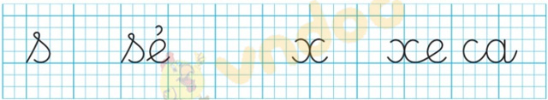  - GV vừa viết (hoặc tô) chữ mẫu trên bảng lớp vừa hướng dẫn  - Chữ s: cao hon 2 li một chút; là kết hợp của 3 nét cơ bản: 1 nét thẳng xiên, 1 nét thắt (tạo thành vòng xoắn), 1 nét cong phải.  - Chữ x: cao 2 li; viết 1 nét cong phải, 1 nét cong trái cân đối với nét cong phải. Hai nét cong chạm lưng vào nhau, tạo ra hai phần đối xứng.  - Tiếng sẻ: viết s trước, e sau, dấu hỏi đặt trên e; chú ý viết s gần e.  - Tiếng xe: viết chữ x trước, chữ e sau. Tương tự với tiếng ca.  c)Thực hành viết  Cho HS viết trên khoảng không  - Cho HS viết bảng con  - GV nhận xét | - Hs đọc  - Hs thực hiện  - Hs nêu kết quả.  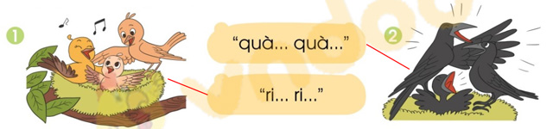  Cả lớp đọc lại.  - Hs thực hiện  HS đọc các chữ, tiếng vừa học trên bảng(s,x, nhà xẻ,xẻ bé)  - HS viết chữ và tiếng lên khoảng không trước mặt bằng ngón tay trỏ.  - HS giơ bảng theo hiệu lệnh.  - 3-4 HS giới thiệu bài trước lớp  - HS khác nhận xét  HS viết: s, x (2 - 3 lần). Sau đó viết: sẻ, xe (ca).
- Hoạt động nối tiếp: (2 phút)
GV nhắc HS về nhà kể cho người thân nghe câu chuyện Sẻ, quạ.
Nhận xét tiết học. Tuyên dương

Ngày soạn: 5/10/2020
Ngày dạy: 8/10/2020
Môn: Tập viết
Tiết: 10
Bài 24,25
- MỤC TIÊU:
Tô, viết đúng các chữ qu, r, s, x, các tiếng quả lê, rổ cá, sẻ, xe ca - chữ thường, cỡ vừa, đúng kiểu, đều nét.
- ĐÔ DÙNG DẠY HỌC: Các chữ mẫu qu, r, s, x, đặt trong khung chữ.
- CÁC HOẠT ĐỘNG DẠY VÀ HỌC
Hoạt động của giáo viên | Hoạt động của học sinh
- Khởi động (3 phút)
Ổn định
Giới thiệu bài: GV nêu MĐYC của tiết học
- Các hoạt động chủ yếu (30 phút)  Hoạt động 1: Luyện tập  - Gv viết trên bảng các chữ, tiếng: qu, quả lê, r, rổ cá, s, sẻ, x, xe ca.  - Tập tô, tập viết: qu, quả lê, r, rổ cá  - GV vừa viết mẫu lần lượt từng chữ, tiếng, vừa hướng dẫn:  + Chữ q: viết chữ q cao 4 li, gồm 1 nét cong kín, 1 nét thẳng đứng. Cách viết: Đặt bút dưới ĐK 3 (trên) một chút, viết nét cong kín (như chữ o). Từ điểm dừng bút, lia bút lên ĐK 3 (trên) viết nét thẳng đứng, dừng ở ĐK 3 (dưới). Đặt bút trên nét 2 của q, gần ĐK 1 rồi viết tiếp u (cao 2 li, gồm 1 nét hất, 2 nét móc ngược), để khoảng cách giữa q và u không xa quá hoặc gần quá.  + Tiếng quả-. viết qu trước, a sau, dấu hỏi đặt trên a. / Làm tương tự với lê.  + Chữ r: cao hơn 2 li; gồm 3 nét: nét thẳng xiên, nét thắt và nét móc hai đầu. Cách viết: Đặt bút trên ĐK 1, viết nét thẳng xiên, phía trên nối với nét thắt, tạo vòng xoắn nhỏ (cao hơn ĐK 3 một chút). Đưa bút tiếp sang phải nối liền nét móc hai đầu (đầu móc bên trái cao lên), dừng bút ở ĐK 2.  + Tiếng rổ: viết r trước, ô sau, dấu hỏi đặt trên ô. / Làm tương tự với tiếng cá.  - Tập tô, tập viết: s, sẻ, x, xe ca (như mục b)  - GV vừa viết mẫu vừa hướng dẫn:  + Chữ s: cao hơn 2 li một chút; gồm 3 nét: nét thẳng xiên, nét thắt và nét cong phải. Cách viết: Đặt bút trên ĐK 1, viết nét thẳng xiên, phía trên nối với nét thắt, tạo thành vòng xoắn (cao hơn ĐK 3 một chút). Đưa bút viết tiếp nét cong phải, dừng bút ở khoảng giữa ĐK 1 và ĐK 2 (gần nét thẳng xiên).  + Chữ x: cao 2 li; gồm 1 nét cong phải, 1 nét cong trái. Cách viết: Đặt bút dưới ĐK 3 một chút, viết nét cong phải, dừng bút ở khoảng giữa ĐK 1 và ĐK 2. Từ điểm dừng, lia bút sang phải (dưới ĐK 3 một chút), viết tiếp nét cong trái cân đối với nét cong phải. Hai nét cong chạm lưng vào nhau.  + Tiếng sẻ, viết 5 trước, e sau, dấu hỏi đặt trên e.  + Tiếng xe, viết x trước, e sau.  - Cho HS thực hiện | HS đọc trên bảng các chữ, tiếng: qu, quả lê, r, rổ cá, s, sẻ, x, xe ca.  .  Hs quan sát  HS tô, viết: qu, quả lê, r, rổ cá trong vở Luyện viết 1, tập một  - HS thực hành tô, viết.
3/Hoạt động nối tiếp : (2 phút)
- Nhắc nhở, động viên những học sinh chưa viết xong tiếp tục hoàn thành
– Gv tuyên dương, khen thưởng những học sinh viết nhanh, viết đúng, viết đẹp.

Ngày soạn: 6/10/2020
Ngày dạy: 9/10/2020
Môn: Kể chuyện
Tiết: 5
Bài 26: KIẾN VÀ BỒ CÂU (1 tiết)

- MỤC TIÊU
- Nghe hiểu và nhớ câu chuyện.
- Nhìn tranh, nghe GV hỏi, trả lời được câu hỏi dưới tranh.
- Nhìn tranh, có thể tự kể từng đoạn của câu chuyện.
- Hiểu lời khuyên của câu chuyện: Hãy giúp đỡ nhau lúc hoạn nạn, khó khăn. Mình vì người khác, người khác sẽ vì mình.
- ĐỒ DÙNG DẠY HỌC:
Máy chiếu / tranh minh hoạ truyện kể phóng to.
- CÁC HOẠT ĐỘNG DẠY VÀ HỌC
Hoạt động của giáo viên | Hoạt động của học sinh
- Khởi động (3 phút)  GV đưa lên bảng 6 tranh minh hoạ truyện Đôi bạn (bài 20), mời 1 HS kể chuyện theo 3-4 tranh. HS 2 nói ý nghĩa của câu chuyện. | - Hs kể chuyện và nêu ý nghĩa của câu chuyện
- Các hoạt động chủ yếu (30 phút)
Hoạt động 1: Chia sẻ và Giới thiệu câu chuyện (gợi ý)
- GV gắn lên bảng 4 tranh minh hoạ truyện; mời HS xem tranh, nói tên các nhân vật và đoán hành động các nhân vật  1.2. Giới thiệu câu chuyện: Hôm nay, các em sẽ được nghe kể câu chuyện Kiến và bồ câu. Kiến là con vật thế nào? Bồ câu thế nào? Các em cùng lắng nghe để biết chuyện gì đã xảy ra với kiến và bồ câu | -HS nêu: kiến, bồ câu, bác thợ săn.Đoán hành động của nhân vật (bồ câu cứu kiến, bác thợ săn giương súng định bắn bồ câu,...).
Hoạt động 2: Khám phá và luyện tập
  - Nghe kể chuyện: GV kể chuyện 3 lần
Kiến và bồ câu
- Hôm ấy, kiến khát nước, tìm xuống suối. Chẳng may, sóng nước trào lên, cuốn kiến đi và suýt dìm chết nó.
- Bồ câu bay qua nhìn thấy. Nó bèn thả xuống suối một cành lá. Kiến bò lên lá, sóng đưa lá dạt vào bờ. Nhờ vậy kiến thoát chết. Kiến rất biết ơn bồ câu.
- Mấy ngày sau, bồ câu đậu trên cành cây, không biết rằng có một bác thợ săn đang rình bắn nó.
- Kiến nhìn thấy bác thợ săn sắp bắn bồ câu, bèn chạy tới, đốt thật mạnh vào chân bác thợ săn. Bác ta giật mình, la to: “ôi! ôi!...”. Bồ câu nghe động, giật mình bay vụt đi.
Theo LÉP TÔN-XTÔI (Minh Hoà kể)

2.1.Trả lời câu hỏi theo tranh  - Mỗi HS trả lời câu hỏi theo 1 tranh  - GV chỉ tranh 1, hỏi: Chuyện gì xảy ra khỉ kiến xuống suối uống nước?  - GV chỉ tranh 2, hỏi: Nhờ đâu kiến thoát chết?  GV: Kiến thoát chết, trong lòng nó rất biết ơn ai? (Kiến rất biết ơn bồ câu).  - GV chỉ tranh 3: Bác thợ săn làm gì khi nhìn thấy bồ câu?  - GV chỉ tranh 4: Kiến đã cứu bồ câu như thế nào?  - Mồi HS trả lời liền các câu hỏi theo 2 tranh.  - 1 HS trả lời cả 4 câu hỏi theo 4 tranh.  2.3. Kể chuyện theo tranh (không dựa vào câu hỏi)  - Mỗi HS nhìn 2 tranh, tự kể chuyện: HS 1 chỉ tranh 1 và 2, tự kể chuyện. HS 2 kể chuyện theo tranh 3 và 4.  - Kể chuyện theo tranh bất kì: 2 - 3 HS bốc thăm kể chuyện theo 1 tranh bất kì.  - 1 HS tự kể toàn bộ câu chuyện theo 4 tranh.  - Tìm hiểu ý nghĩa câu chuyện  - GV: Qua câu chuyện, các em hiểu điều gì?  - GV: Câu chuyện kế về hai bạn kiến và bồ câu đã biết giúp đỡ nhau khi hoạn nạn. Câu chuyện muốn nói: cần giúp đỡ nhau lúc khó khăn, hoạn nạn. Mình vì người khác, người khác sẽ vì mình.  - Cả lớp bình chọn HS kể chuyện hay, hiểu ý nghĩa của câu chuyện. | HS trả lời  -Khi kiến xuống suối uống nước, sóng trào lên, cuốn kiến đi và suýt dìm chết nó.  -Nhờ bồ câu thả một cành lá xuống suối, kiến bò lên lá, sóng đưa lá dạt vào bờ nên kiến thoát chết.  -Bác thợ săn giương súng nhắm bắn bồ câu.  - Kiến đốt vào chân bác thợ săn. Bác thợ săn giật mình, la to, bồ câu nghe động, bay vụt đi.  - Hs trả lời  -HS kể chuyện theo tranh  - Bồ câu giúp kiến khi kiến gặp nạn. Kiến rất biết ơn bồ câu. Sau đó, kiến đã cứu bồ câu thoát chết.  - Hs bình chọn
3.Hoạt động nối tiếp (2 phút)
- Nhắc HS xem tranh, chuẩn bị cho tiết KC Dê con nghe lời mẹ tuần tới.
-GV khen những HS kể chuyện hay. Dặn HS về nhà kể lại cho người thân nghe câu chuyện kiến và bồ câu đã giúp đỡ nhau thế nào.

Ngày soạn: 6/10/2020
Ngày dạy: 9/10/2020
Môn: Tiếng việt
Tiết: 45
Bài 27 ÔN TẬP
(1 tiết)
- MỤC TIÊU
- Đọc đúng bài tập đọc Ở nhà bà.
- Điền đúng chữ ng hay ngh vào chỗ trống.
- Tập chép đúng chính tả câu văn (chữ cỡ nhỡ).
- ĐỒ DÙNG DẠY HỌC: Vở bài tập Tiếng Việt 1, tập một.
- CÁC HOẠT ĐỘNG DẠY VÀ HỌC
Hoạt động của giáo viên | Hoạt động của học sinh
- Khởi động (3 phút)
ổn định
Giới thiệu bài: GV nêu MĐYC của bài học.
- Các hoạt động chủ yếu (30 phút)
Hoạt động: Luyện tập
BT 1 (Tập đọc)  - GV chỉ tranh, giới thiệu: Bài Ở nhà bà kể về suy nghĩ của Bi khi nghỉ hè ở nhà bà. (Chỉ hình Bi đứng bên cửa sổ nhà bà ở quê, nghĩ về cảnh gia đình đầm ấm có cả bà, cả bố mẹ và bé Li).  - GV đọc mẫu.  - Luyện đọc từ ngữ: quê, nghỉ hè, nhà bà, xa nhà, giá, ra phố, đỡ nhớ.  - Luyện đọc câu  - GV: Bài có 4 câu.  - GV chỉ từng câu cho cả lớp đọc thầm rồi đọc thành tiếng (1 HS, cả lớp).  GV nhắc HS: Câu 4 dài, cần nghỉ hơi đúng sau các dấu phẩy.  - Thi đọc tiếp nối 2 đoạn (mỗi đoạn 2 câu); thi đọc cả bài. (Quy trình như các bài trước). g) Tìm hiểu bài đọc  GV: Qua bài đọc, em hiểu điều gì?  BT 2 (Em chọn chữ nào: ng hay ngh?)  - Nhắc lại quy tắc chính tả ng/ngh  - GV viết bảng các chữ cần điền; nêu YC; giới thiệu mẫu: (mèo) ngó.  - HS làm bài trên VBT.  (Chữa bài). GV chốt lại đáp án. Cả lớp đọc lại kết quả. Sửa bài (nếu làm sai).  BT 3 (Tập chép)  GV giới thiệu bài tập chính tả mới: bài tập chép. Nêu YC, mời cả lớp nhìn bảng đọc to, rõ câu văn cần chép.  - GV chữa bài cho HS, nhận xét chung.  - Hoạt động nối tiếp (2 phút)  - Ôn lại nội dung bài học  - Nhắc HS về luyện tập thêm ở nhà  - Nhận xét tiết học. tuyên dương | - Hs theo dõi, quan sát  - Hs luyện đọc  - Hs thực hiện  Đọc tiếp nối từng câu (cá nhân, từng cặp).  - Hs thực hiện  -HS phát biếu. GV: Bi rất yêu bà, yêu bố mẹ. Bi muốn sống cùng cả bà, cả bố mẹ, gia đình luôn bên nhau.  - 1 HS nhắc lại quy tắc chính tả ng / ngh.  - Hs thực hiện  1 HS làm bài trên bảng lớp, đọc kết quả: 1) ngủ. 2) nghỉ. 3) ngã.  - Hs thực hiện  - HS đọc thầm câu vãn, chú ý những từ các em dễ viết sai (VD: phố, nhớ, quê).  - HS nhìn mẫu, chép câu văn vào vở hoặc VBT - cỡ chữ vừa.  - HS viết xong, tự rà soát lỗi; đổi bài với bạn, sửa lỗi cho nhau.

Ngày soạn: 03/10/2020
Ngày dạy : 06/10/2020
Môn: Tự nhiên và xã hội
Tiết: 9

ÔN TẬP VÀ ĐÁNH GIÁ
CHỦ ĐỀ GIA ĐÌNH
(Tiết 1 )
I.MỤCTIÊU
* Về nhận thức khoa học:
- Hệ thống được nội dung đã học về chủ đề gia đình: các thành viên trong gia đình và công việc nhà; nhà ở và an toàn khi ở nhà.
* Về tìm hiểu môi trường tự nhiên và xã hội xung quanh:
- Củng cố kĩ năng quan sát, đặt câu hỏi, trình bày và bảo vệ ý kiến của mình.
* Về vận dụng kiến thức, kĩ năng đã học:
- Thể hiện được sự quan tâm, chia sẻ công việc nhà giữa các thành viên trong gia đình.
II. ĐỒ DÙNG DẠY HỌC:
-Các hình trong SGK .
- VBT Tự nhiên và Xã hội 1 ,
- Phiếu tự đánh giá cá nhân và bút chì màu
III. CÁC HOẠT ĐỘNG DẠY VÀ HỌC:
TIẾT 1
Em đã học được gì về chủ đề Gia đình ?
Hoạt động của Giáo viên | Hoạt động của Học sinh
1. Khởi động (3 phút)
- Ổn định: GV cho HS hát bài hát | - Hát
2. Các hoạt động chủ yếu ( 30 phút)
Hoạt động khám phá.
Hoạt động 1. Giới thiệu về gia đình và nhà ở của em
Bước 1:Làm việc các nhân
- HS làm câu 1 của Bài Ôn tập và đánh giá chủ đề Gia đình (VBT )  - GV nhận xét | - HS làm VBT.  - HS nhận xét.
Bước 2. Làm việc nhóm 6
- GV yêu cầu từng HS giới thiệu với các bạn trong nhóm về gia đình mình theo sơ đồ trang 24 ( SGK).  - GV cùng HS theo dõi, bổ sung  Bước 3: Làm việc cả lớp | - Lần lượt đại diện các nhóm trình bày  - Các HS khác lắng nghe và có thể hỏi thêm ( nếu có )  - HS nhận xét nhóm bạn
- Mỗi nhóm cử một HS giới thiệu về gia đình mình trước lớp .  ( gợi ý tiêu chí nhận xét: chia sẻ nhiều thông tin về gia đình, nói rõ ràng, lưu loát và truyền cảm,...) | - HS nhận xét và bình chọn những bạn giới thiệu ấn tượng về gia đình mình.
Hoạt động 2. Xác định đồ dùng trong mỗi phòng và đồ dùng có thể gây nguy hiểm ở nhà.
Bước 1 : Làm việc theo cặp  - Quan sát hình trang 25( SGK), trả lời các câu hỏi:  + Những đồ dùng trong hình nên để ở phòng nào cho phù hợp ? Vì sao?  + Trong những đồ dùng đó, đồ dùng nào có thể gây đứt tay, chân; bỏng; điện giật?  + HS làm câu 2 của Bài Ôn tập và đánh giá chủ đề Gia đình ( VBT) | -HS quan sát và trả lời câu hỏi:  +
Bước 2. Làm việc cả lớp
- GV mời đại diện một số HS lên chia sẻ trước lớp.  - GV cùng HS khác nhận xét phần trình bày của HS . | - Lần lượt HS lên chia sẻ.  - HS tham gia đánh giá bạn.  - HS chú ý lắng nghe.
3. Hoạt động nối tiếp. ( 5 phút)  - Xem và chuẩn bị cho tiết hôm sau.  - GV nhận xét, đánh giá tiết học, khen ngợi, biểu dương HS. | - Lắng nghe

Ngày soạn: 05/10/2020
Ngày dạy : 08/10/2020
Môn: Tự nhiên và xã hội
Tiết: 10

ÔN TẬP VÀ ĐÁNH GIÁ
CHỦ ĐỀ GIA ĐÌNH
(Tiết 2 )
I.MỤCTIÊU
* Về nhận thức khoa học:
- Hệ thống được nội dung đã học về chủ đề gia đình: các thành viên trong gia đình và công việc nhà; nhà ở và an toàn khi ở nhà.
* Về tìm hiểu môi trường tự nhiên và xã hội xung quanh:
- Củng cố kĩ năng quan sát, đặt câu hỏi, trình bày và bảo vệ ý kiến của mình.
* Về vận dụng kiến thức, kĩ năng đã học:
- Thể hiện được sự quan tâm, chia sẻ công việc nhà giữa các thành viên trong gia đình.
II. ĐỒ DÙNG DẠY HỌC:
-Các hình trong SGK .
- VBT Tự nhiên và Xã hội 1 ,
- Phiếu tự đánh giá cá nhân và bút chì màu
III. CÁC HOẠT ĐỘNG DẠY VÀ HỌC:
TIẾT 2
Em thể hiện sự quan tâm, chia sẻ công việc nha như thế nào ?
Hoạt động của Giáo viên | Hoạt động của Học sinh
1. Khởi động (3 phút)
- Ổn định: GV cho HS hát bài hát | - Hát
2. Các hoạt động chủ yếu ( 30 phút)
Hoạt động Luyện tập
Hoạt động 3. Xử lý tình huống
* Mục tiêu:
-Thể hiện sự quan tâm, chia sẻ công việc nhà giữa các thành viên trong gia đình.
Bước 1:Làm việc theo nhóm 4
- Nhóm lẻ: Từng cá nhân quan sát tình huống 1 ở trang 25 ( SGK), nhóm thảo luận tìm cách xử lí tình huống và đóng vai thể hiện cách xử lí của nhóm  - Nhóm chẵn: Từng cá nhân quan sát tình huống 2 ở trang 25 ( SGK), nhóm thảo luận tìm cách xử lí tình huống và đóng vai thể hiện cách xử lí của nhóm. | - HS làm VBT.  - HS nhận xét.
Bước 2. Làm việc cả lớp
- GV yêu cầu đại diện nhóm lẻ và nhóm chẵn lên đóng vai thể hiện xử lí tình huống.  - GV cùng HS theo dõi, bổ sung | - Lần lượt đại diện các nhóm trình bày  - Các HS khác lắng nghe và có thể hỏi thêm ( nếu có )  - HS nhận xét nhóm bạn
3. Hoạt động nối tiếp. ( 5 phút)  - GV nhận xét, đánh giá tiết học, khen ngợi, biểu dương HS.  - Xem và chuẩn bị cho tiết hôm sau. | - Lắng nghe

